Załącznik nr 1 do SWZ

OPIS PRZEDMIOTU ZAMÓWIENIA
Wymagania do zadania pn. „Modernizacja kotłowni opalnej biomasą w Świerzawie”

- Określenie przedmiotu zamówienia
Przedmiotem zamówienia jest:
- dostawa i montaż dwóch nowych kotłów na biomasę,
- transport i rozładunek,
- demontaż starych kotłów,
- zezłomowanie starych kotłów,
- wymianę obróbki i izolacji,
- wymianę zużytych części okapu,
- montaż nowych dmuchaw,
- montaż nowego układu sterowania kotłami,
- podłączenie kotłów do istniejącej instalacji,
- wykonanie płukania oraz prób ciśnieniowych instalacji,
- napełnienie instalacji,
- uruchomienie instalacji,
- przeszkolenie minimum dwóch pracowników Zakładu Gospodarki Komunalnej w Świerzawie, co do prawidłowej eksploatacji kotłów oraz wydanie certyfikatów ich ukończenia,
- opracowanie na piśmie szczegółowych instrukcji obsługi zamontowanych kotłów w języku polskim.

- Wspólny słownik kodów CPV
Główny kod:
44621200-1 Kotły grzewcze
Dodatkowe kody:
45331110-0 Instalowanie kotłów

- Zakres przedmiotu zamówienia:

Kotły do zgazowywania słomy są nowoczesnymi urządzeniami przeznaczonymi do wytwarzania gorącej wody (o temperaturze do 95 ⁰C), i są przeznaczone głównie do celów bytowych, gdzie potrzebne jest ciepło (ciepła woda) do ogrzewania budynków użyteczności publicznej. Istniejąca i współpracująca z dwoma kotłami instalacja jest instalacją ogrzewania systemu otwartego, zabezpieczoną zgodnie z Polską Normą PN – 91/B-02413.(Jest ona wycofana, jednak zawarte tam wytyczne zabezpieczeń są wciąż aktualne).
Zamawiający zamierza w drodze przetargu nabyć dwa kotły do zgazowywania słomy o max mocy 2 x 500 kW, wraz z demontażem starych kotłów oraz montażem nowych wraz z niezbędnym osprzętem. Kotły mają być przeznaczone do spalania głównie okrągłych prasowanych balotów słomy o średnicy 120 – 180 cm i o długości do 150 cm. Powinna istnieć również możliwość spalania w nich balotów prostopadłościennych począwszy od wymiarów 80x40x40 cm do 250x120x80 cm.
Kotły winny być wyposażone w następujące elementy:
- komora wstępnego spalania, do której ładowane są baloty słomy i w której następuje proces zgazowywania paliwa,
- oddzielona(wyodrębniona) komora dopalająca, wyłożona w dolnej części materiałami ogniotrwałymi, gdzie następuje końcowe dopalanie gazów ze zgazowania słomy,
- pomiędzy komorą spalania i komorą dopalającą, w dolnej części, ma być zastosowana gruba stalowa płyta, której celem jest podniesienie temperatury w komorze dopalania i dopalanie gazów,
- zastosowany ma być system przeciwprądowego spalania słomy,
- system nadmuchu składający się ma z układu pierwotnego i wtórnego z możliwością dowolnej konfiguracji ilości powietrza w zależności od rodzaju/jakości paliwa.
- wymiennik cieplny rurowy spaliny – woda z rurami wznoszącymi, w celu poprawy ciągu,
- zespół wentylatorów nawiewnych z regulowaną przepustnicą powietrza,
- dno i drzwi komory spalania mają być wyłożone materiałem ceramicznym, którego zadaniem jest obijanie ciepła do wewnątrz komory spalania w celu zwiększenia temperatury.
- system sterowniczy (sterownik) automatycznego spalania słomy i regulacji parametrów wody z ekranem dotykowym oraz zaprogramowanym algorytmem procesu spalania słomy.

Komory spalania i dopalania słomy powinny być obudowane płaszczem wodnym, który jest dodatkowym elementem wymiennika cieplnego spaliny – woda (zwiększona powierzchnia wymiany ciepła). Komora wstępnego spalania ma być wyposażona w drzwi zawieszone na zawiasach i zamykane za pomocą śrub z kółkami manipulacyjnymi. Drzwi komory spalania mają być wyłożone od wewnątrz płytami z ogniotrwałego bezazbestowego materiału izolacyjnego. Zespół wentylatorów nawiewnych z regulowaną przepustnicą powietrza ma być usytuowany za przepustnicą i połączony z nią poprzez kolektor powietrzny nawiewny z dyszami.
System sterowniczego automatycznego procesu spalania słomy i regulacji pracy kotła powinien się składać z:
- mikroprocesora z układem regulującym stopień otwarcia przepustnicy powietrza na wlocie do wentylatora, w zależności od temperatury spalin za kotłem
- sterownika z ekranem dotykowym wskazującym parametry pracy kotła,
- czujnik temperatury spalin,
- czujnik temperatury wody górny,
- czujnik temperatury wody dolny,

We wszystkich kotłach przewidzianych do wymiany ma być zastosowany przeciwprądowy system spalania słomy, zapewniający dokładność spalania i minimalną zawartość szkodliwych składników w spalinach. W tym systemie powietrze tłoczone wentylatorem poprzez rozdzielacz do kotła i dzieli się na dwie strugi. Struga pierwsza przechodzi do komory wstępnego spalania (zgazowywania) słomy i ta powoduje powstawanie palnych gazów pierwotnych, które są zawracane układem kanałowym i mieszają się z drugą strugą świeżego powietrza w oddzielonej komorze dopalającej, dzięki czemu następuje końcowe dopalenie gazów. Zapewnić ma to spalenie słomy i wyzwolenie całej zawartej energii cieplnej. Ciepło ze spalin przejmowane jest przez wodę, znajdującą się w wymienniku rurkowym i w płaszczu wodnym.
Proces spalania słomy ma być cykliczny, tzn. do kotła - kotłów wprowadza się ładunek słomy za pomocą wózka widłowego lub innego urządzenia transportu bliskiego. Słoma podlega spaleniu a ciepło odebrane zostaje przez wodę znajdującą się w kotle. W momencie rozpoczęcia palenia ładunku słomy ma zostać załączony:
- wentylator nawiewny powietrza do spalania,
- pompa cyrkulacyjna, która zapewnia przejmowanie ciepła z kotła

Wymagane są przez Zamawiającego możliwości nastaw innych parametrów pracy instalacji lub odbiornika ciepła np. na parametr 60-70⁰C Powyższe parametry zostaną ustalone przez użytkownika na podstawie wymagań i parametrów dla współpracujących odbiorników ciepła na etapie rozruchu technologicznego.
Kotły po ich demontażu stanowić będą własność Wykonawcy. Na Wykonawcy spoczywa obowiązek prawidłowego zagospodarowania powstałych odpadów.
Wykonawca winien przekazać zdemontowane kotły oraz odpady powstałe w wyniku prowadzonych prac na obiekcie kotłowni do uprawnionego odbiorcy oraz przedłożyć Zamawiającemu dokument przekazania odpadu.

KOTŁY NA SŁOMĘ – SPECYFIKACJA TECHNICZNA

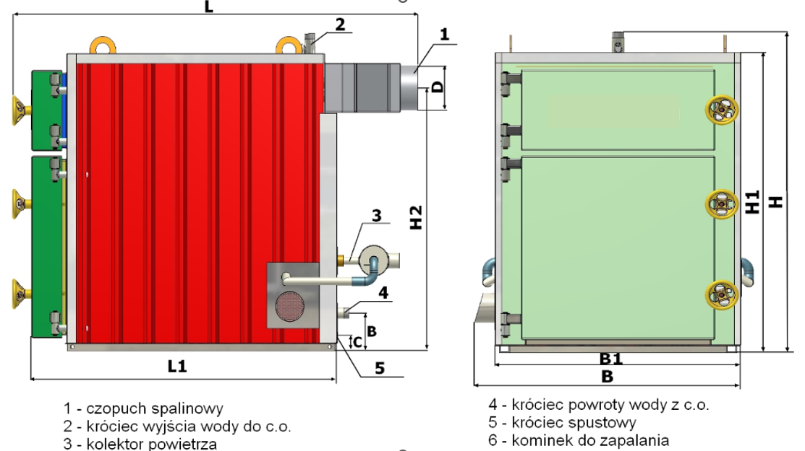
- Moc kotła uzyskiwana w czasie pracy kotła i w czasie opalania optymalnym paliwem o wilgotności 15%

Parametr |  | Oznaczenie | Wymagane wartości
Maks. moc cieplna*: |  | kW | 500
Maks. kubatura pomieszczeń ogrzewanych: |  | m³ | 10 000
Sprawność cieplna: | % |  | 82
Maks. ciśnienie wody: | MPa |  | 0,15
Pojemność wodna kotła: |  | m³ | 2,7
Zalecany ciąg kominowy: |  | Pa
Jednorazowy ładunek słomy:  - balot 80x40x40 cm  - balot okrągły ∅ 125x120 cm  - balot okrągły ∅ 140x150 cm  - balot okrągły ∅ 181x150 cm  - balot 180x80x120 cm |  | szt. | ok. 20  1  1  1  2
Wymiary kotła:
Wysokość kotła |  | H (mm)  H1 (mm) | 3 045  2 890
Szerokość kotła |  | B (mm)  B1 (mm) | 2 415  2 335
Głębokość kotła |  | L (mm)  L1 (mm) | 3 190  2 770
Wysokość czopucha spalin |  | H2 (mm) | 2 600
Wyjście wody – zasilanie |  | H (mm) | 3 050
Powrót wody – powrót |  | B (mm) | 423
Króciec spustowy |  | C (mm) | 100
Przyłącze wody grzewczej |  |  | Flansza Ø 108
Czopuch spalinowy |  | D (mm) | Ø 405
Wymiary komory spalania:  - szerokość  - wysokość  - głębokość |  | mm | 2 000  1 950  1 540
Masa kotła bez wody: |  | kg | 8 000
- Moc kotła uzyskiwana w czasie pracy kotła i w czasie opalania optymalnym paliwem o wilgotności 15%

UWAGA:

Z uwagi na wymianę istniejących kotłów na nowe konieczne jest dokonanie wizji na istniejącym obiekcie kotłowni w celu ustalenia sposobu demontażu starych kotłów oraz montażu nowych w stosunku I do I, z uwzględnieniem istniejących rozwiązań technicznych zastosowanych na obiekcie kotłowni.
Zamawiający na dzień 13 czerwca na godz. 11:00; teren kotłowni na biomasę – Świerzawa, działka 1/9 wyznacza wizję lokalna. Wykonawcy ubiegający się o zamówienie winni w niej uczestniczyć.

